# **Singleton Pattern**

Singleton шаблонът съхранява общи данни на едно място. Може да се използва статичен клас за да се осигури че класът има една единствена инстанция.

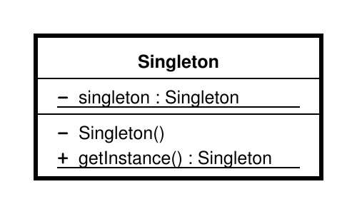

Участващи обекти:

* + Singleton
    - Клас с една инстанция

Предимства:

* Намалява сложността на проекта, което го прави по лесен за поддръжка.
* Елиминира нуждата да се ползва ключовата дума static на много места
* Singleton клас може да бъде ползван като параметър или обект
* Езикова независимост

Недостатъци:

* Lazy loading
* Thread-safe